Музыкальное воспитание – залог развития гармоничной личности ребенка
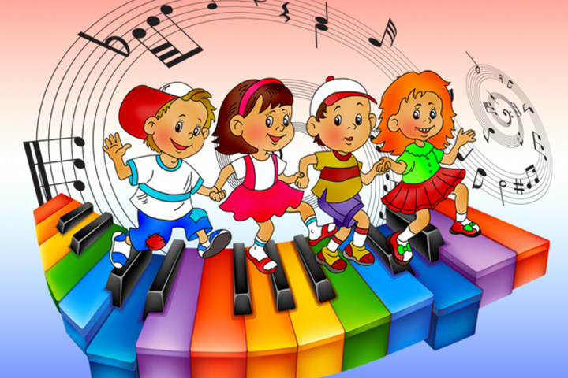
«Музыкальное образование не есть воспитание музыканта, музыкальное образование – это есть воспитание человека». Такую формулу раскрывает нам яркий музыкант и педагог современности Михаил Казиник.
Музыке отводится особая роль в воспитании ребенка. С этим искусством человек соприкасается с рождения, целенаправленное музыкальное воспитание он начинает получать уже в детском саду, а в последствии и в школе.
Дошкольный возраст - период, когда закладывается первоначальные способности, обуславливающие возможность приобщения ребенка к различным видам деятельности. Что касается области музыкального развития, то именно здесь встречаются примеры раннего проявления музыкальности, и задача взрослого человека развить музыкальные способности ребенка, заинтересовать его, сделать так, чтобы каждая встреча с музыкой приносила ему только положительные эмоции.
Дошкольники имеют небольшой опыт представлений о чувствах человека, существующих в реальной жизни. Музыка, передающая всю гамму чувств и их оттенков, может расширить эти представления. Помимо нравственного аспекта, музыкальное воспитание имеет большое значение для формирования у детей эстетических чувств: приобщаясь к культурному музыкальному наследию, ребенок познает эталоны красоты, присваивает ценный культурный опыт поколений. Музыка развивает ребенка и умственно. Помимо разнообразных сведений о музыке, имеющих познавательное значение, беседа о ней включает характеристику эмоционально-образного содержания, следовательно, словарь детей обогащается образными словами и выражениями, характеризующими чувства, переданные в музыке. Умение представить и воспроизвести высоту звуков в мелодии так же предполагает умственные операции: сравнение, анализ, сопоставление, запоминание, что так же влияет не только на музыкальное, но и на общее развитие ребенка.
Как уже было сказано, музыка развивает и эмоциональную сферу. Эмоциональная отзывчивость на музыку – одна из важнейших музыкальных способностей. Она связана с развитием эмоциональной отзывчивости и в жизни, с воспитанием таких качеств личности, как доброта, умение сочувствовать другому человеку.
Восприятие музыки требует наблюдательности, сообразительности. Вслушиваясь в музыку, ребенок сравнивает звуки по сходству и контрасту, познает их выразительное значение, следит за развитием музыкальных образов, имеет общее представление о структуре произведения, обращает внимание на связь текста песни, названия пьесы с содержанием музыки, определяет ее характер. У него формируются первичные эстетические оценки. В процессе творческих заданий дети вовлекаются в поисковую деятельность, требующую умственной активности: оперируют звуками, комбинируют движения танца, ищут выразительные средства для передачи игровых образов. Опираясь на имеющийся опыт, дети планируют ход музыкальной игры, поведение персонажа в этюде. У них возникают оценочные суждения о своих действиях и действиях товарищей.
Известный фольклорист Г.М.Науменко писал: «… у ребенка, попадающего в социальную изоляцию, происходит задержка умственного развития, он усваивает навыки и язык того, кто его воспитывает, общается с ним. И какую звуковую информацию он впитает в себя в раннем детстве, та и будет основным опорным поэтическим и музыкальным языком в его будущем сознательном речевом и музыкальном интонировании. Становится понятным, почему те дети, которых укачивали под колыбельные, воспитывали на пестушках, развлекали прибаутками и сказками, с которыми играли, исполняя потешки, по многочисленным наблюдениям, наиболее творческие дети, с развитым музыкальным мышлением …»
Другой формой приобщения детей к музыке является творческая исполнительская деятельность, которая может осуществляться в самых различных видах музыкальной деятельности: игра на музыкальных инструментах, участие в оркестре, сольное, ансамблевое и хоровое пение, музыкально-ритмические движения и танец.
Хоровое пение является эффективным средством воспитания не только эстетического вкуса, но и инициативы, творческих способностей детей, содействует развитию певческого голоса, чувства ритма, музыкальной памяти, воспитывает чувство коллективизма, дружбы.
Пение улучшает произношение, развивает координацию голоса и слуха, укрепляет детский голосовой аппарат - является своеобразным видом дыхательной гимнастики.
Обучение игре на музыкальных инструментах проходит в индивидуальной форме и по подгруппам. Этот вид музыкального исполнительства обогащает музыкальные впечатления детей, развивает их музыкальные способности: ладовое чувство, музыкально- слуховые представления и чувства ритма. Самое главное, что ребенок посредством игры на музыкальном инструменте самовыражается. Но этот вид деятельности требует терпения, усидчивости, чтобы развивать необходимые исполнительские, технические навыки. Следственно игра на музыкальных инструментах развивает волю, стремление к достижению цели, воображения.
Говоря о воспитании ребенка средствами музыки, нельзя забывать о том, что мы имеем дело с растущим организмом. Музыкально-ритмические упражнения помогают ребенку научится владеть своим телом, координировать движения, согласовывая их с движениями других детей, учат пространственной ориентировке, способствуют освоению элементов плясок, танцев, игр, углубляют навыки обращения с различными предметами. Разнообразие содержания музыкальных произведений обусловливает развитие любознательности, воображения, фантазии ребенка.
Каждый вид музыкальной деятельности, имея свои особенности, предполагает овладение детьми теми способами деятельности, без которых она не осуществима, и оказывает специфическое влияние на развитие детей. Поэтому так важно в музыкальном воспитании использовать все виды музыкальной деятельности.
Консультацию подготовила музыкальный руководитель:
Кочешкова Марина Валентиновна

